|  |  |
| --- | --- |
| AWL 3 / | **Grundbegriffe der Buchführung / gesetzliche Bestimmungen / Aufzeichnung- und Buchführungspflicht** |
|  |  |

|  |  |
| --- | --- |
| [http://www.brivola.ch/uploads/RTEmagicC_buchhalter.jpg.jpg](http://www.google.at/url?sa=i&rct=j&q=Buchhaltung+comic&source=images&cd=&cad=rja&docid=aT7aq-NSjo3fSM&tbnid=hOEvpUDP6A4ChM:&ved=0CAUQjRw&url=https://www.asperger-forum.ch/board36-sonstiges/board72-geburtstage/284-happy-birthday-yvchen/&ei=xJqTUe3WEMXBtAbNooCADQ&psig=AFQjCNGZGWi_lVo9GaJqNvFFabdlfvz3Kw&ust=1368714304688240) | An der Buchführung eines Betriebes gibt es  viele **Interessierte**. **Entscheiden Sie**, wer an der Buchführung Interesse hat. Lösen Sie dazu die **Übung im Buch**, S. 208 |

**Gesetzliche Grundlagen**

Hansi Donner hat einen Elektroinstallationsbetrieb gegründet. Bei der Buchhaltung sind ihm noch einige Dinge unklar. Entscheiden Sie, in welchem Gesetz Antworten auf seine Fragen zu finden sind (siehe Buch, S 208 gesetzliche Bestimmungen):

|  |  |
| --- | --- |
| Welche Betriebsausgaben sind steuerlich absetzbar? | EStG |
| Muss ich bei Rechnungen an deutsche Kunden die Umsatzsteuer in Rechnung stellen? | Bundesabgabenordnung |
| Welche Formvorschriften muss ich beachten? | Unternehmensgesetzbuch |
| Darf ich für meinen PKW eine Vorsteuer abziehen? | EStG |

**Aufzeichnungs- und Buchführungspflicht** (Buch, S 209)

Entscheiden Sie, welche Art der Buchführung gesetzlich vorgeschrieben ist:

|  |  |
| --- | --- |
| Elektro Markl Anlagetechnik GmbH | Doppelte Buchführung |
| Hansi Donner hat ein Einzelunternehmen. Der Jahresumsatz des Vorjahres betrug € 539.700,--. | Einnahmen-Ausgaben-Rechnung |
| Rudi Blitzer gründet einen Gewerbebetrieb und schätzt seinen Jahresumsatz auf € 150.000,-- | Pauschalisierung |
| Salzburg AG | Doppelte Buchführung |
| Sänze GmbH & Co KG | Doppelte Buchführung |
| Bell Immobilien OG – Jahresumsatz in Höhe von € 1.770.000,-- | Doppelte Buchführung |

Entscheiden Sie, um welche Art der Buchführung/Aufzeichnung es sich handelt:

|  |  |
| --- | --- |
| Hält das **Vermögen** und das **Kapital** sowie die **Aufwände und Erträge** fest. Die **Gewinnermittlung** erfolgt zweifach:   * **Vermögensvergleich**: Gegenüberstellung von Vermögen und Schulden * **Erfolgsrechnung**: Gegenüberstellung von Aufwänden und Erträgen | Doppelte Buchführung |
| Vereinfachte Buchführung – nur **Aufzeichnung** der **Zahlungsvorgänge.** Die **Gewinnermittlung** erfolgt durch die **Gegenüberstellung** der **Einnahmen und Ausgaben**. | Einnahmen-Ausnahmen-Rechnung |
| Aufzeichnungspflichten sind reduziert. Die sonstigen Betriebs-ausgaben werden mittels **Prozentsatz** ermittelt | Pauschalisierung |

Welche Formen der Aufzeichnungen sind für die angeführten Betriebe verpflichtend (also Mindestaufzeichnungen (LB Seite 209)?

|  |  |  |  |  |
| --- | --- | --- | --- | --- |
| **Betriebe** | **Umsatz von €** | **Pausch.** | **E/A-Rechnung** | **Doppelte BF** |
| Elektroinstallationsbetrieb | 908.000,00 |  | X |  |
| Frisör | 387.000,00 |  | X |  |
| Schneiderei | 92.000,00 | X |  |  |
| Fotograf | 249.000,00 |  | X |  |
| Elektrohändler | 742.000,00 |  | X |  |
| Video GesmbH | 365.000,00 |  |  | X |

Pausch. = Pauschalierung

E/A-Rechnung = Einnahmen-Ausgaben-Rechnung

Doppelte BF = Doppelte Buchführung

[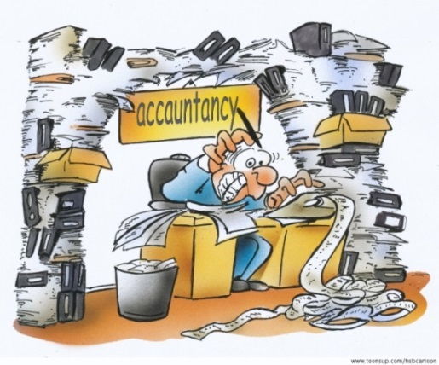](http://www.google.at/url?sa=i&rct=j&q=Buchhlater+comic&source=images&cd=&cad=rja&docid=8GYwmd-C2hDEbM&tbnid=odFGtYfuKAxJhM:&ved=0CAUQjRw&url=http://www.toonsup.com/cartoons/buchhalter+1&ei=FqSTUZ2AM8jTsgazrYDIDQ&psig=AFQjCNEFVoJtZgL5_vcvDGPUSn3lxiUTsA&ust=1368716687234357)